

Системные технологии | Тестовое задание JS

Приложен файл БД SQLite ([database.db3](https://drive.google.com/open?id=10Q9DHIiBMRJgGx17IQWcufmrTzmHYEZb)).

Имеются следующие таблицы:

* docs - Документы
  + id - Идентификатор документа (его номер)
  + date - Дата создания документа
  + typeId - Тип документа (docTypes.id)
  + removed - Признак того, что документ удален
* rows - Строки документов
  + id - Идентификатор строки документа
  + docId - Идентификатор документа, которому принадлежит строка (docs.id)
  + productId - Идентификатор товара (products.id)
  + quantity - Количество товара
  + removed - Признак того, что строка удалена
* docTypes - Типы документов
  + id - Идентификатор типа документа
  + name - Наименование документа
  + removed - Признак того, что данный тип документов не используется
* products - Продукты
  + id - Идентификатор товара
  + name - Наименование товара
  + image - URL изображения товара
  + price - Стоимость товара в рублях
  + removed - Признак того, что товар имеется в продаже

Необходимо написать SQL-запрос, выбирающий из базы все данные не удаленных и используемых документов (дата создания, тип документа, его номер и строки документа: наименование товара, его изображение, цена, количество, наличие в продаже). Строки должны следовать в порядке создания документов. Текст запроса обязательно выслать вместе с выполненным заданием.

Пример получаемых строк:



Экспортировать результат запроса в формате JSON (в файл .json или вставить строкой непосредственно в код).

На основе информации из запроса составить JavaScript’ом структуру данных и сверстать на ее основе при помощи любого JS-шаблонизатора (например, [nunjucks](https://github.com/mozilla/nunjucks/)) следующую страницу:

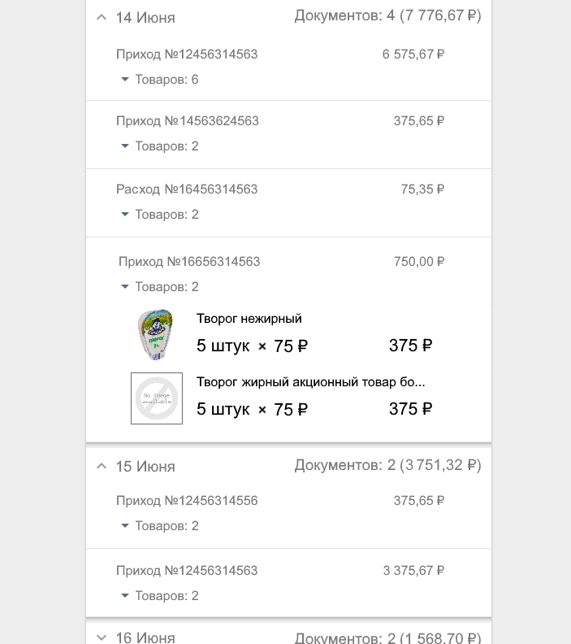

Учесть следующие требования:

* Соблюсти дизайн, отклонения от макета не допускаются
* Верстка должна быть адаптивной, т.е. учитывать размер и ориентацию экрана
* Страница должна полностью работать и открываться в браузере Android 4.4
* Наивысший стандарт JS - ES5.1, более новые фичи необходимо полифилить
* Результат должен работать на клиенте, непосредственно в браузере, без серверного кода